本视频讲述了Z哥以“时令”理念定位自身财经内容，强调非专业财经博主身份，核心聚焦散户常见误区（抱怨市场、追问“为什么”）、止损纪律重要性及股票操作的“球探思维”——将选股比作挖掘球员，详解B1/B2/B3买点逻辑、盈亏比权衡与应对式交易哲学。
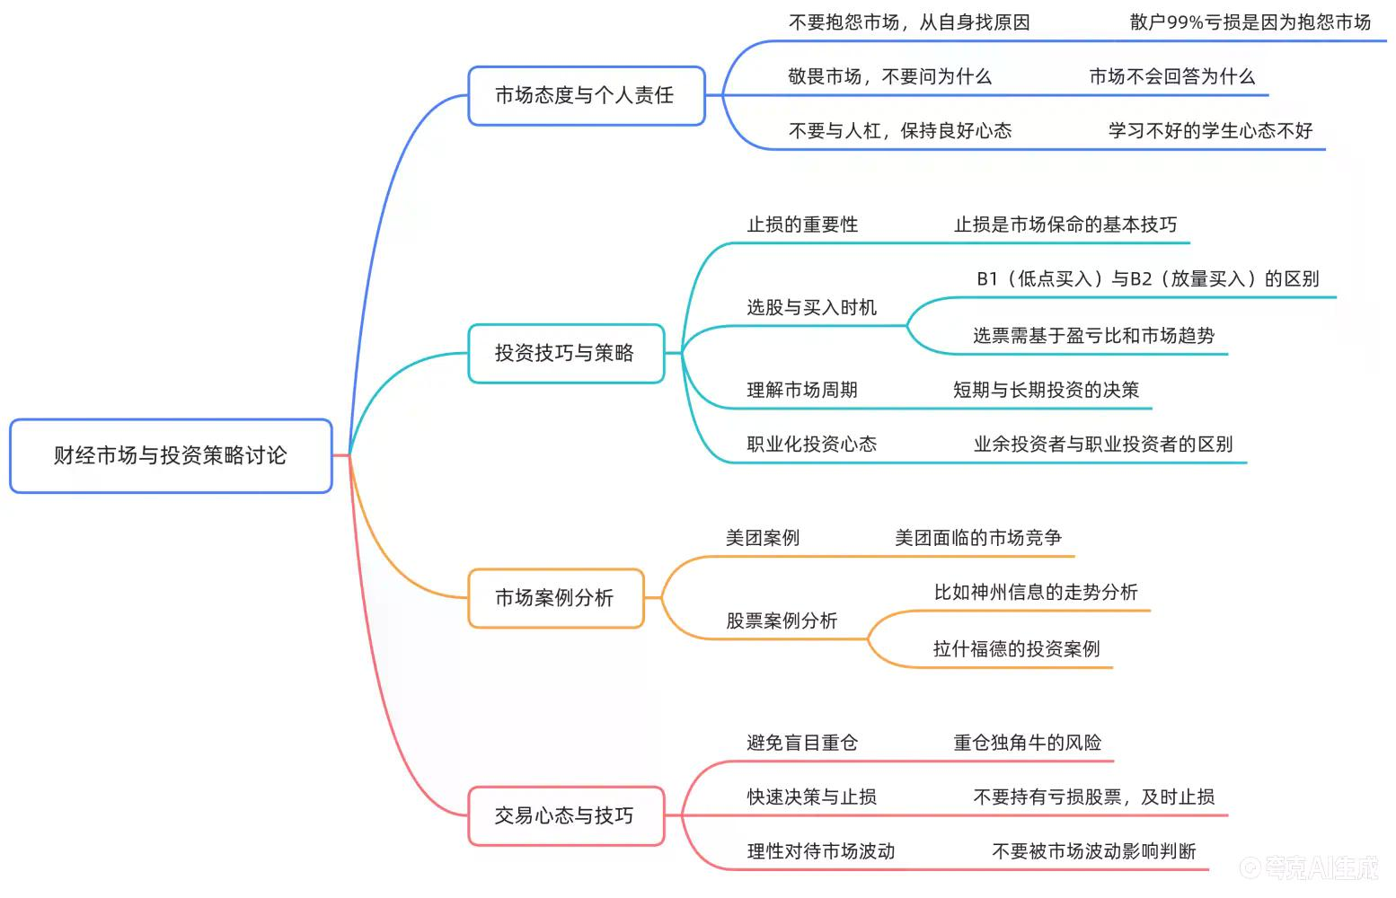
账号定位与内容理念：非财经博主的“时令”属性
- 核心定位
  - 账号并非财经博主，而是“Z哥聊聊票”，类比“Z哥聊大富翁”，本质是“时令”内容。
  - 时令即顺应周期：如广东人喝汤讲时令，大A崛起期即为“季节限定”，服务早期200多万粉丝的成长需求（从玩鞋的中学生到30岁有闲钱炒股的群体）。
- 运营态度
  - 拒绝外部流量助推，目的仅为服务老粉；拒绝被归类为财经/娱乐主播，任平台仅授予“最佳效果奖”，无身份定义。
- 盈利模式对比
  - 外部财经账号依赖用户高频交易赚取佣金；Z哥主张“不行就销户”，否定以交易量驱动的盈利逻辑。
散户核心误区：抱怨市场与追问“为什么”
- 抱怨市场的危害
  - 散户99%亏损主因是“老骂市场”，如同追求美女却天天辱骂，只会让目标远离；需对市场“充满敬畏”，从自身找原因。
  - 类比学生做题：尖子生心态稳定，学困生因急躁摔笔、抱怨题目，实则应“兵来将挡水来土掩”。
- 追问“为什么”的无效性
  - 市场无标准答案，经济学家炒股不行因其“看后视镜研究”，所有“为什么”均无法解答；
  - 正确逻辑：“给了就拿，没给就走”，行动优于追问。
交易铁律：止损是保命根基
- 永不套牢法
  - 第一课即“永不套牢法”，核心是止损：破位即走，如美团周线破95、赛赛破位时立即离场。
  - 满仓风险极高：小资金满仓单票，承受风险时效仅“一天”，必须短期爆发。
- 止损执行难点
  - 散户“不舍得止损”，导致深套（如白酒满仓被套）；反复止损说明选票错误，应减少开仓频次（例：每月仅4笔）。
- 数据佐证
  - B站复盘续费率全站头部，证明听众能听懂并践行止损逻辑。
技术分析框架：下跌趋势与“大野图”
- 下跌趋势特征
  - 连续阴跌、高点下移、白线持续位于黄线下方，无反弹机会；此阶段“不存在击穿问题”，因“没对手盘”（全员套牢，无需洗盘）。
  - 例：迪迪、小米日线呈N型下跌结构，每一次向下突破均预示继续下跌。
- “大野图”定义
  - 下跌趋势中无主力博弈的极端状态，如美团“屁滚尿流”式破位，此时持仓即被动挨打。
  - 对比“击穿对手盘”：仅发生在上涨趋势中（如高位放量突破），下跌趋势中破位即清仓信号。
选股方法论：球探思维与B1/B2/B3买点
- 核心隐喻
  - 选股=球探选球员：B1（16岁梅西）是超低估值潜力股，B2（姆巴佩）是已显锋芒的成熟球员，B3（莱万）是高价巨星。
- B1买点逻辑
  - 技术特征：暴力K线、关键位放量、横盘后突兀拉升；盈亏比极高（如17元止损，目标20元），但成功率低，需多票配置分散风险。
  - 风险控制：B1失败即“拍掉”，如阿扎尔、贝尔（B2走坏）；成功则类似萨拉赫（状态低迷后爆发）。
- B2/B3买点辨析
  - B2：放量K线或关键阻力位突破，确定性高于B1但成本更高（如皇马买姆巴佩）；B3：高位接盘，需警惕“妖股”不可复制性（如莱万）。
- 实战案例
  - 神州信息：历史高光→低迷→反弹，当前走势无依据，不构成B1；菲利普斯（桑德兰）：赛季稳定进球，12.89元可小仓位试仓，止损12.5元。
应对式交易哲学：拒绝预测，专注响应
- 市场不可预测
  - “没人能准确预知未来”，所有操作皆为“应对”：如菲特成本区96元，破位至93.3元即执行止损。
- 盈亏比决策模型
  - 以紫金银行为例：3.01元买入，3.04元止损（亏3分），目标白线（3.09元，赚8分），盈亏比2.6:1方可操作；若盈亏比过低（如4分赚4分）则放弃。
- 终极生存法则
  - 交易者=生意人：进货（买入）后滞销须“打折清仓”，而非“退货”（散户思维）；持有=等待周期（如中石油20年解套），但需承担时间成本与机会成本。
（内容由AI生成）

